澎湖南方四島國家公園進入特別景觀區辦理環境教育活動申請表
申請日期： 年 月 日
申請人  （代表人） | 姓名 |  | 身分證字號 |  |  |  | 出生年月日 |  |  |  | 性別
申請人  （代表人） | 服務單位 |  |  | 聯絡電話 |  |  |  | 手機
申請人  （代表人） | 通訊地址 |  |  |  |  |  | 傳真
申請人  （代表人） | 戶籍地址 |  |  |  |  |  | 電子郵件信箱
申請事項 |  |  |  |  | 附註
- 活動名稱：  - 進入人數：  - 活動期間：自 年 月 日  至 年 月 日  （以當年度申請為限）  - 活動地點：(請於地圖上標示申請活動區域)  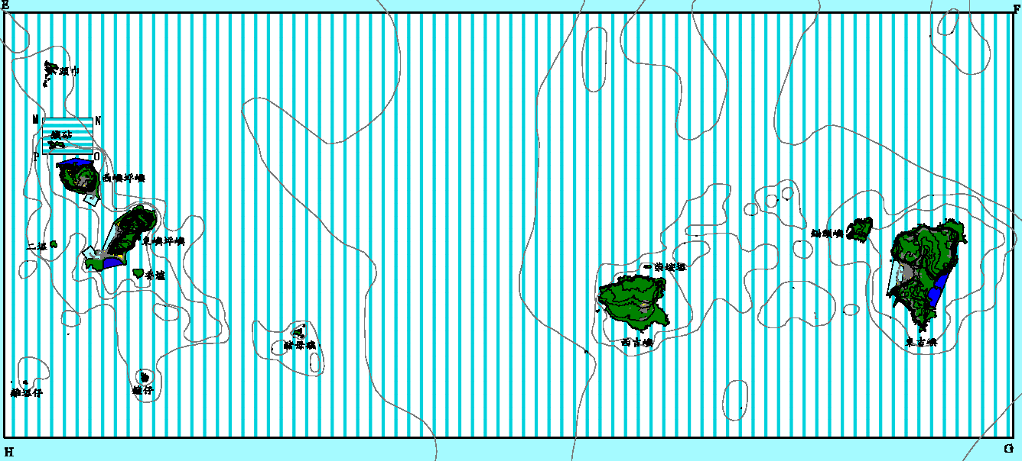  □陸域活動：預計登上島嶼 ________________________  □海域遊憩活動：預計進行項目______________________  - 繳交附件：  □活動計畫書  (含活動詳細流程、搭乘船隻資料、進入特別景觀區時段等）  □帶客從事海域遊憩活動聲明書、保險、教練資料  (無海域遊憩活動及非帶客者免附) |  |  |  |  | 一、申請進入地點若位於「澎湖南海玄岩自然保留區」範圍內，需向澎湖縣政府農漁局申請許可方得進入。  二、申請人應於進入14日前，檢附本申請表，以郵件或親自向管理機關提出申請（以接獲日起算），惟緊急或特殊情況者不在此限。  三、請申請人提出指定之活動計畫書審查。  四、申請人若為多數，請指派或指定一人為代表人。  五、申請進入者應為個人自身安全負責，並請隨時注意自己及同行者的安全。  六、進入特別景觀區需遵從相關規定及公告限制事項，違反並經本處發函確定違規者，撤銷本次申請。  七、管理機關得視特別景觀區狀況，不定期關閉或限制人員進入，以實施保育養護工作。  八、環境教育計畫經本處同意備查後，請於活動執行前將活動報備單、參加人員名冊、保險資料傳真至本處東吉管理站。  九、請隨身攜帶身份證明、核准文件及申請時檢附之活動計畫書以便查驗。
- 以上說明，本人（單位）業已完全明瞭，並同意確實遵守相關規定。
申請單位：（蓋章）
申請人或代表人：（簽名或蓋章）
中華民國 年 月 日

